При захватах на ближней дистанции, для успешного проведения броска необходимо до входа в контакт с телом противника провернуться на 90°. При проведении таких бросков требуется использование большой силы.
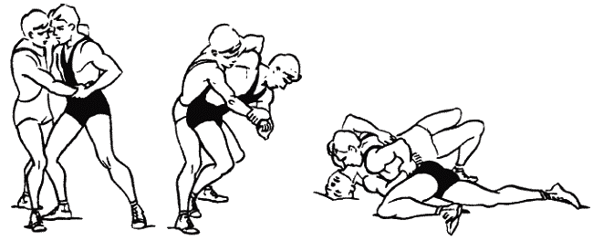

Все броски типа «проворотом» имеют общую пространственно-тактическую структуру и отличаются друг от друга по динамическим признакам: подъемом вверх, горизонтальным выведением из равновесия, выбиванием всей опоры.
Наиболее ответственной фазой бросков проворотом является выход из исходного положения в стартовое (1-я фаза броска). Отдельно по каждому броску к его основному наименованию будет прибавляться способ выхода на старт («входом», «уходом» и т.д.).
«Выход» – с поворотом на носке сзади стоящей ноги, вынос впереди стоящей ноги мимо противника на стартовое положение (снаружи одноименной ноги противника) (рис. 4.6.а,б,в.). Этим способом удобно выходить на старт броска проворотом в условиях одноименной и разноименной взаимной стойки.

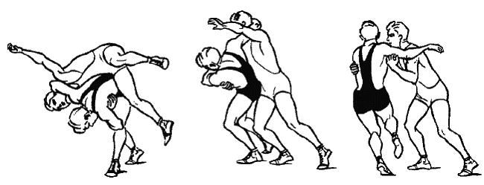
Броски проворотом класса «выходом» при одноименной стойке
«Вход» – вынос впереди стоящей ноги под проекцию общего центра тяжести противника, проворачивание на носках обеих ног и подставление сзади стоящей ноги к впереди стоящей. Этим способом удобно выходить на старт броска проворотом в условиях разноименной взаимной стойки.

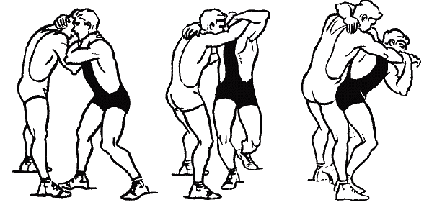
Броски проворотом класса «входом» при разноименной стойке
«Уход» – с разворотом на носке впереди стоящей ноги увести сзади стоящую ногу назад по кругу так, чтобы она стала снаружи одноименной ноги противника (рис. а, б, в). Этим способом удобно выходить на старт броска в условиях разноименной взаимной стойки при проведении обратных проворотов.
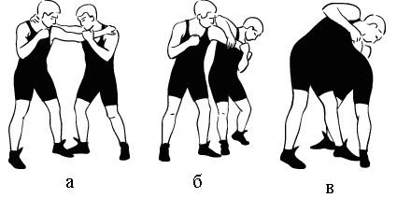
Броски проворотом класса «уходом» при разноименной стойке

